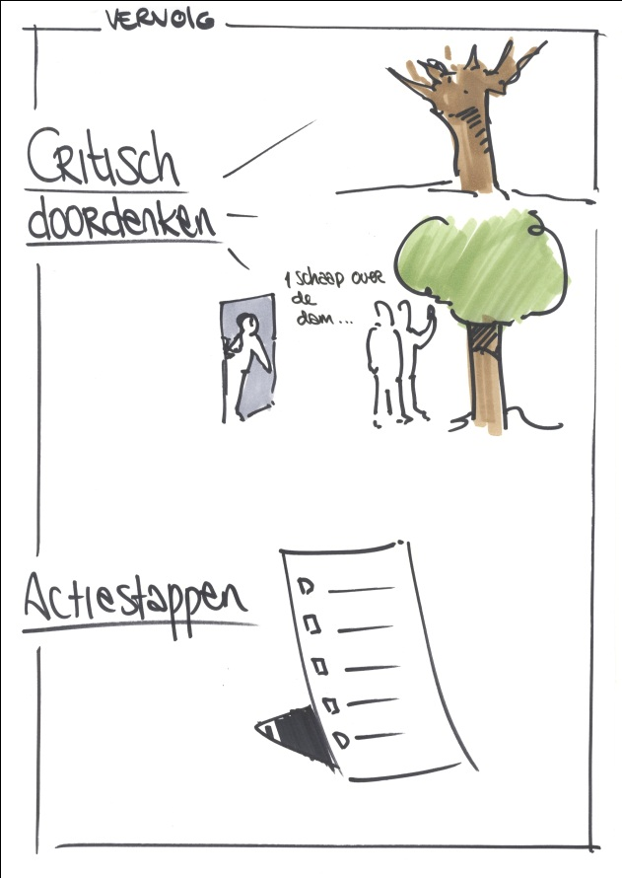
Draaiboek Workshop 7: `Voedselkist bekleden en vullen`

Tijdstip | Activiteit | Tijdsduur | Voorbereiding | Wie | Leerdoelen

